漕桥小学疫情期间学生身心健康访谈记录表

班级 | 六2 | 学生姓名 | 葛存飞 | 性别 | 男 | 出生年月 | 2009.10
教师 | 孙凤霞 |  |  | 日期 | 2022.3．17
访  谈  实  录 | 老师打电话询问该生居家情况，家长反映，该生在家能合理安排好时间进行三门主课的学习。同时也不忘阅读，体育锻炼，科学制作等。劳逸结合，身心健康。自己作为家长，也尽力陪伴他，让他感受到家人的温暖与关爱。  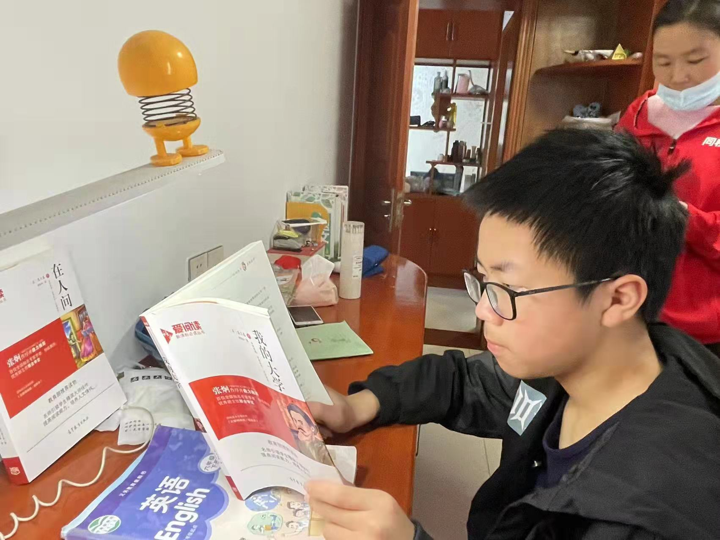
访谈  效果 | 。好

